DISEÑO E IMPLEMENTACION DE UN SISTEMA DE SUPERVISION Y APAGADO REMOTO PARA EQUIPOS DE IMPRESIÓN 3D

MIGUEL ANGEL CALIFA URQUIZA

CODIGO: 1160950

CARLOS MAURICIO PALLARES CARRILLO

CODIGO: 1160520

UNIVERSIDAD FRANCISCO DE PAULA SANTANDER

FACULTAD DE INGENIERÍA

PROGRAMA DE INGENIERÍA ELECTRÓNICA

SAN JOSÉ DE CÚCUTA

2017

DISEÑO E IMPLEMENTACION DE UN SISTEMA DE SUPERVISION Y APAGADO REMOTO PARA EQUIPOS DE IMPRESIÓN 3D

Presentado por:

MIGUEL ANGEL CALIFA URQUIZA

CODIGO: 1160950

CARLOS MAURICIO PALLARES CARRILLO

CODIGO: 1160520

Anteproyecto de grado

Director:

IE SERGIO IVAN QUINTERO AYALA

INGENIERO ELECTRONICO

UNIVERSIDAD FRANCISCO DE PAULA SANTANDER

FACULTAD DE INGENIERÍA

PROGRAMA DE INGENIERÍA ELECTRÓNICA

SAN JOSÉ DE CÚCUTA

2017

**Tabla de Contenidos**

1 TITULO 9

2 PLANTEAMIENTO DEL PROBLEMA 10

3 JUSTIFICACION 13

4 ALCANCES 16

5 LIMITACIONES Y DELIMITACIONES 19

5.1 Limitaciones 19

5.2 Delimitaciones 19

6 OBJETIVOS 21

6.1 Objetivo General 21

6.2 Objetivos específicos 21

7 MARCO REFERENCIAL 22

7.1 ANTEDEDENTES: 22

7.2 MARCO TEORICO: 24

7.2.1 Impresión 3D 25

7.2.2 Sensores y Actuadores 27

7.2.3 Red de sensores: 30

7.2.4 Elementos de estado sólido: 30

7.2.5 Microcontroladores 30

7.2.6 Arduino 31

7.2.7 Algoritmo 31

7.2.8 Plataformas de desarrollo 31

7.2.9 Marcos de trabajo 32

7.2.10 Impresora 3d 32

7.2.11 Extrusión 32

7.2.12 Fusión 33

7.2.13 Sistema de supervision 33

7.2.14 Aplicación 34

7.2.15 Android 34

7.2.16 ITU 34

7.2.17 Modelo OSI 34

7.3 MARCO LEGAL 35

7.3.1 IEEE802.11: 35

7.3.2 ANE 35

8 DISEÑO METODOLOGICO 36

8.1 Recopilar información acerca de las variables que intervienen los procesos de producción de modelos en 3D. 36

8.1.1 Actividades 36

8.1.2 Metodología 36

8.2 Seleccionar las variables más relevantes a monitorear y seleccionar el mejor sistema de control, plataforma de desarrollo e interfaz de potencia. 37

8.2.1 Actividades 37

8.2.2 Metodología 37

8.2.3 Diseñar e implementar el algoritmo de control que estará en el sistema embebido. 38

8.2.4 Actividades 38

8.2.5 Metodología 38

8.3 Diseñar el algoritmo de control y realizar la programación del hardware o sistema embebido. 38

8.3.1 Actividades 38

8.3.2 Metodología 39

8.4 Diseñar e implementar el algoritmo del servidor WEB. 39

8.4.1 Actividades 39

8.4.2 Metodología 39

8.5 Verificar el funcionamiento del aplicativo WEB desde entornos locales (intranet) y entornos externos (internet), monitoreando las variables fundamentales a la hora de realizar una impresión. 40

8.5.1 Actividades 40

8.5.2 Metodología 40

8.6 Exponer los resultados en la universidad Francisco de Paula Santander. 41

8.6.1 Actividades 41

8.6.2 Metodología 41

9 CRONOGRAMA 43

10 PRESUPUESTO 44

10.1 GASTO GLOBAL 45

10.2 GASTOS DE PERSONAL 46

10.3 GASTOS DE EQUIPOS 47

10.4 GASTOS DE MATERIALES Y SUMINISTROS 48

11 REFERENCIAS 49

**LISTA DE TABLAS**

Tabla 1. Cronograma a ejecutar 2017-2018 42

Tabla 2 Presupuesto global del proyecto (en miles de $). 43

Tabla 3 Descripción de los gastos de personal (en miles de $). 44

Tabla 4 Descripción de los equipos de uso propio (en miles de $). 45

Tabla 5 Descripción de los materiales e insumos (en miles de $). 46

**LISTA DE FIGURAS**

Figura 1. Impresora Davinci 1.0 (vista frontal y menú de acciones). [4] 14

Figura 2. Impresora PRUSA I3B con diseño a código abierto. [5] 15

Figura 3. Impresora PRINTMATED3D [6] 16

Figura 4 Arreglo de múltiples impresoras 3D [7] 18

# TITULO

DISEÑO E IMPLEMENTACION DE UN SISTEMA DE SUPERVISION Y APAGADO REMOTO PARA EQUIPOS DE IMPRESIÓN 3D

# PLANTEAMIENTO DEL PROBLEMA

Actualmente las empresas que desarrollan productos por medios de amoldado, por medios manuales buscan reducir sus tiempos de desarrollo de prototipos, y los proveedores ofrecen como solución equipos de impresión 3D y de corte laser como una alternativa al desarrollo de manual de prototipos.

Con base a lo anterior surgen los sistemas de monitoreo, que normalmente se encuentran implícitos dentro de estos dispositivos, son desarrollados por los fabricantes de estos equipos, y con ello se logra auto diagnosticar posibles fallas indicando un código de error al usuario.

No obstante, al implementar un sistema de monitoreo se debe realizar la pregunta, ¿el usuario siempre estará cerca del equipo para poder acudir y tomar una decisión rápidamente en caso de ser necesario?

De acuerdo a lo anterior se estudió cuanto es el tiempo promedio de impresión de una pieza en 3D con el fin de estimar si un operario puede permanecer allí durante todo este tiempo atento, de lo cual la empresa undos3D redacta una entrada de blog concluyendo que teniendo en cuenta las variables que afectan el proceso, las impresiones 3D son extensas, por ejemplo, un portavasos del mapa de Barcelona tardo 2 horas a 2 horas y media aproximadamente [1], lo cual es un tiempo que para diseñar un solo prototipo es supremamente lento, considerando que por el código sustantivo del trabajo establece que el trabajador deberá trabajar como mínimo 4 horas continuas y como máximo 10 horas [2] , de manera que si un equipo de impresión 3D debe laborar por aproximadamente 18 u 20 horas generando un modelo tri-dimensional estará totalmente fuera de supervisión un cierto número de horas mientras el operario realiza su tiempo de descanso y para que no tenga ningún tiempo sin supervisión la empresa deberá tener dos empleados por lo menos para garantizar más de 8 horas de tiempo supervisado.

Además, día tras día las estadísticas indican un crecimiento en el número de colombianos que poseen equipos que les permiten conectarse a internet banda ancha. En 2015 por cada 100 colombianos había aproximadamente 54,6 terminales que en el 2016 se elevó a 69.55 indica el ministerio de las TIC [3], esto predice que en el país cada vez más colombianos tienen equipos para aprovechar las bondades del desarrollo y la prosperidad, y esto estimula el desarrollo.

Con un mayor número de terminales móviles, el concepto internet de las cosas (internet of things por sus siglas en ingles IOT) ha sido un concepto que ha ido tomando fuerza en la sociedad moderna, por lo tanto, se concluye que se debe llevar toda la mayor cantidad de dispositivos posibles de la industria y del comercio a internet, estando disponibles en la red para ser controlados y administrados remotamente.

Las tecnologías de impresión 3D van adentrando a la región y a nuestra ciudad, lo cual se evidencia particularmente al visitar el punto vive digital LAB ubicado en la universidad y PROEMPRESAS quienes ya han adquirido estos equipos y los ponen a disposición de los usuarios con la finalidad de estimular la creatividad.

Por lo tanto, sí existen las tecnologías de la información y las comunicaciones y más del 50% de las personas poseen un equipo para conectarse a internet, se concluye que se debe realizar un puente o aplicación para permitir el monitoreo y control remoto de los equipos de impresión 3D.

Además, la calidad es un tema el cual se ha estudiado en los últimos años debido a que su impacto en el mercado ha despertado gran interés, de manera que se concluye que se requiere un sistema que posea múltiples sensores y actuadores y mediante análisis estadístico se generen pronósticos con los cuales se conozca el estado actual del proceso y se pueda pronosticar un posible fallo futuro, y con ello se plantea la pregunta del problema:

¿Cómo se puede realizar un monitoreo remoto a una impresora 3D y tomar acciones correctivas en caso de un evento que fuese pronosticado o que está ocurriendo en el equipo?

# JUSTIFICACION

Actualmente las impresoras 3D no cuentan con un sistema de monitoreo que permita su control y visualización remota, lo cual ocasiona que el operario tenga que estar siempre atento junto a la impresora ante cualquier posible eventualidad, inclusive cuando la impresión pueda tardar más de 8 horas, lo cual excede el horario laboral [2].

En la presente tesis se tiene como objetivo diseñar e implementar una herramienta que permita la supervisión y el apagado remoto de las impresoras 3D.

El monitoreo en equipos de impresión es fundamental para que de manera remota se pueda observar el estado y realizar una rápida toma de decisión en caso de encontrar una anomalía en el proceso, esto actualmente no se realiza debido a que el menú de control de la impresora esta solamente disponible localmente, es decir que si en el proceso de impresión que lleva más de 5 horas ocurre un atasco o una falta de material la impresora se verá obligada a detener el proceso de impresión a la espera que el operario observe y corrija la falla.

Presentaremos el caso netamente a modo de ejemplo cuando adquiere una impresora 3D Davinci1.0 en la cual se observa de inmediato que es un equipo dotado de sensores que identifican la presencia de material, la velocidad de impresión, que detecta atascos y que además lleva un historial de cuanto material se ha empleado para realizar todos los trabajos hasta la fecha actual mediante un chip que se encuentra en la parte inferior del cartucho de alimentación de material, genera alertas de manera auditiva y visual más sin embargo no posee una conexión a internet para notificar de una forma más óptima, a continuación se observa la impresora Davinci 1.0 (vista frontal) en donde se observa el panel de control formado por cuatro (4) botones de dirección, botón de home o retorno a menú principal y botón de confirmación (ok), en la que se observa que toda operación se debe realizar frente o cerca al equipo, no se puede manipular remotamente:

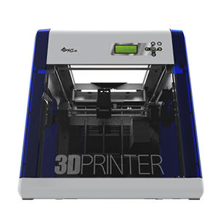

Figura 1. Impresora Davinci 1.0 (vista frontal y menú de acciones). [4]

En cambio, cuando se adquiere una impresora de código abierto solo se observan datos como temperatura de la cama caliente o HOT BED por sus siglas en inglés y del extrusor, pero no genera alertas cuando le queda poco material y tampoco detecta un atasco de cabezal.

Con este ejemplo se puede concluir que las personas antes de adquirir un equipo de impresión 3D observan de manera detallada la robustez del sistema de control y ello genera una gran brecha que termina llevando una gran parte del segmento del mercado a comprar impresoras de marca que poseen sensores, excluyendo de cierta manera a las impresoras de código abierto quedando con un pequeño segmento del mercado actual, en la siguiente figura se observa una de estas impresoras de código abierto, que sigue el modelo PRUSA y su nombre es PRUSA I3B:

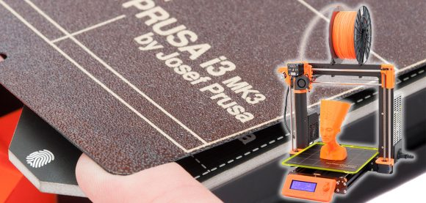

Figura 2. Impresora PRUSA I3B con diseño a código abierto. [5]

Después de adquirir el conocimiento básico a lo largo de la carrera se ha observado que en el mercado colombiano existen sensores para realizar casi todas las tareas que implica el monitoreo y que además este monitoreo puede ser en tiempo real del equipo aprovechando las tecnologías asíncronas que nos ofrece marcos de trabajo como Socker.io, que apoyados en algoritmos simples se puede realizar una toma de decisiones con lo que se logra un mejor posicionamiento de las impresoras 3D de código abierto en el mercado, y documentando todo el proceso para que más entusiastas continúen esta investigación al paso que la tecnología avance o los usuarios requieran monitorear más variables.

# ALCANCES

Este proyecto de grado busca como objetivo final el diseñar un sistema externo no invasivo para el monitoreo y apagado remoto de impresoras 3D, adaptable a cada tipo de impresora dotado con sensores que monitorean cada una de las variables más relevantes a la hora de la impresión y que el operario debe tener en cuenta, se aplicara a impresoras de código abierto para efectos prácticos que siguen el modelo PRUSA. Uno de sus ejemplares es la impresora PRINTMATED3D que se muestra a continuación:

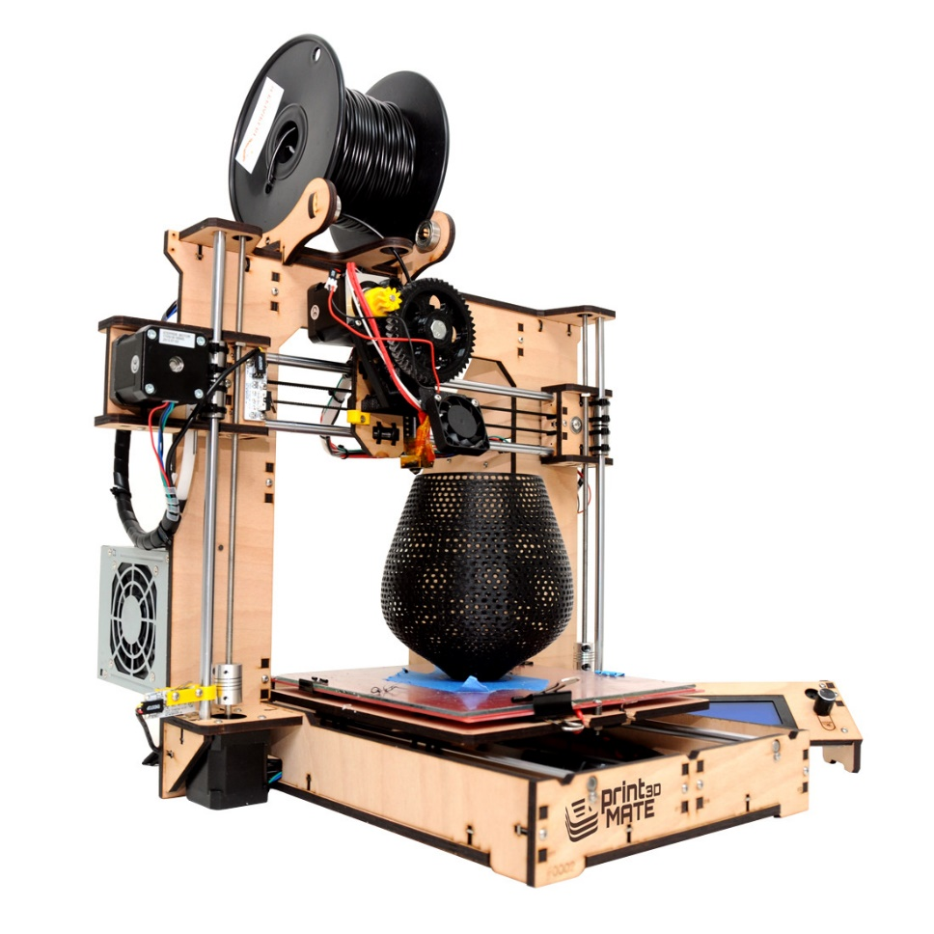

Figura 3. Impresora PRINTMATED3D [6]

**Tipo de Investigación:**

Este proyecto se basa en el tipo de investigación exploratoria dado que se busca realizar un sistema de monitoreo que solucione los problemas más usuales que afrontan los usuarios principiantes a la hora de adquirir y utilizar los equipos de impresión 3D.

Los usuarios directos serán las empresas quienes en base a la documentación y a los resultados obtenidos al final tomen la decisión de adoptar este sistema de monitoreo y serán los primeros en experimentar el aumento en la calidad, y en observar como el monitoreo y control remoto permite al operario dedicar menos tiempo a observar un equipo elevando la productividad de la empresa.

En la ciudad aún no hay un sector industrialmente enfocado en impresión 3D sin embargo esta investigación permitirá abrir la posibilidad de implementar un sistema a gran escala donde múltiples impresoras 3D estén realizando un trabajo en masa, estimulando el avance de la región.

Los usuarios finales serán los beneficiados de manera indirecta dado que la calidad del producto terminado aumentará, y la productividad de estos equipos también, con lo cual se verá reducido el tiempo de espera por un prototipo impreso en 3D, en la siguiente figura se puede observar un arreglo de impresoras 3D en paralelo aplicado a la empresa de calzado:

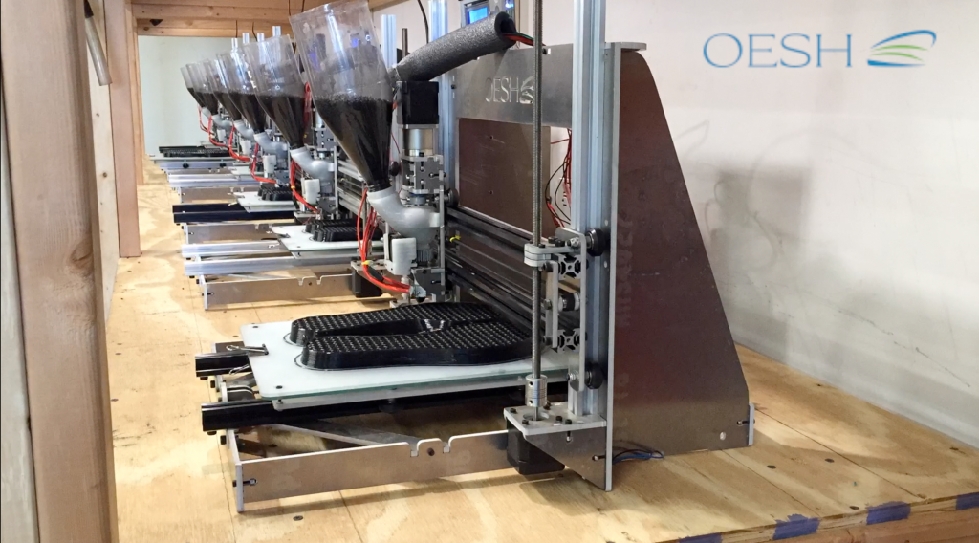

Figura 4 Arreglo de múltiples impresoras 3D ,como referencia para la visión del anteproyecto, tomado de imprimalia3D [7]

# LIMITACIONES Y DELIMITACIONES

## Limitaciones

La investigación se limita a las variables más relevantes que en el desarrollo de este proyecto se identificaran y organizaran de tal manera que se ignoraran las variables que posean poco grado de relevancia a la hora de la supervisión por parte del sistema de monitoreo.

Sobre la planificación estratégica cabe realizar una limitación debido a que se parte de un criterio basado en elementos prácticos y en experiencias obtenidas de casos evidenciados en impresoras 3D y se suma a ello la participación de diferentes actores, realimentando este proceso constantemente y mejorando el sistema de monitoreo. Todos estos aspectos sumados permitirán el realizar un monitoreo eficiente de las variables que puntualmente afectan el proceso de impresión 3D.

## Delimitaciones

Este proyecto se aplicará en la impresora 3D existente en el laboratorio vive digital LAB ubicado al interior de las instalaciones de la universidad Francisco de Paula Santander y beneficiará a los estudiantes y desarrolladores que empleen estos equipos para realizar sus prototipos.

En primer lugar, la investigación no pretende realizar juicios acerca de la calidad o realizar comparativas entre las diferentes impresoras 3D disponibles en el mercado. Como se verá más adelante este proyecto busca primero que todo dotar a las impresoras 3D de código abierto la posibilidad de control remoto y monitoreo, documentando más y ahondando en la investigación acerca de estas nuevas tecnologías que se encuentran en auge.

El presente proyecto de grado solo cubre como tiempo de ejecución un (1) semestre académico, entiéndase como un semestre académico seis (6) meses en los que se incluye la presentación y la sustentación del mismo.

Los investigadores poseen acceso a impresoras 3D únicamente de código abierto y de modelo PRUSA o similares para la implementación del proyecto por lo que solamente a estos tipos de dispositivos se les hará adaptable el proyecto finalizado.

El sistema operativo para el dispositivo móvil que empleará el cliente para realizar el monitoreo será Android, debido a que es el sistema operativo por excelencia para dispositivos móviles y cubre una suficiente cuota del mercado.

En definitiva, esta tesis tiene como objetivo brindar un sistema de supervisión que evalué los parámetros más relevantes que se encontraran durante la ejecución, los cuales afectan el desempeño de las impresoras 3D, permitiendo que al instalar el sistema de supervisión se logre una impresión de mayor calidad debido a que las condiciones que afectan el proceso de impresión serán monitoreadas para mantener la calidad del producto finalizado. Tomando decisiones esenciales en caso que un problema ocurra durante el proceso de producción, permitiendo al operario tener tiempos de descanso mientras la impresora desempeña su trabajo.

A su vez el control remoto permitirá a terceros como supervisores o encargados el asumir el rol de administrador de la maquina tomando estas decisiones, permitiendo un control más específico.

# OBJETIVOS

## Objetivo General

Diseñar e implementar una aplicación móvil que permita la supervisión y apagado remoto de una impresora 3D.

## Objetivos específicos

* Recopilar información acerca de las variables que intervienen los procesos de producción de modelos en 3D.
* Seleccionar las variables más relevantes a monitorear y seleccionar el mejor sistema de control, plataforma de desarrollo e interfaz de potencia.
* Diseñar e implementar el algoritmo de control que estará en el sistema embebido.
* Diseñar e implementar el algoritmo del servidor WEB.
* Verificar el funcionamiento del aplicativo WEB desde entornos locales (intranet) y entornos externos (internet), monitoreando las variables fundamentales.
* Exponer los resultados en la universidad Francisco de Paula Santander.

# MARCO REFERENCIAL

## ANTEDEDENTES:

“DISEÑO DE UN LABORATORIO REMOTO DE IMPRESIÓN 3D: El sistema LI3D, es un laboratorio remoto de impresión 3D de bajo coste, basado en hardware y software libre. El LI3D contribuye a aumentar la funcionalidad y disponibilidad de las impresoras 3D, eliminando la limitación horaria impuesta en talleres y aulas.” OctoPrint©” [8]

Este sistema se observa que emplea impresoras 3D de código abierto y emplea un sistema de monitoreo de código abierto denominado OctoPrint, sin embargo, ello requiere que la impresora se convierta en un servidor web y ello hace que el software mínimo para realizar este monitoreo sea la tarjeta de desarrollo RASBERRY PI o similares que soporten un sistema operativo residente sobre el cual se implemente el sistema de monitoreo, lo cual limita su acceso al usuario del común.

Acceso remoto aplicado en instrumentos de medición [9]:

En este trabajo se desempeña la comunicación entre computadoras e instrumentos de medición a finalidad de realizar prácticas de laboratorio de manera enfocada en la experiencia personal, se trata de llevar la medición a un punto más avanzado empleando los desarrollos y la investigación desarrollada en el campo de las comunicaciones inalámbricas.

DISEÑO DE ROBOT PARAPROTOTIPADO RAPIDO APLICADO COMO HERRAMIENTA DIDACTICA EN EL PROCESO DE APRENDIZAJE DE INGENIERIAS Y AREAS DE DISEÑO [10]

En este proyecto de investigación se encontró como impacto tener una más eficiente educación en el aprendizaje de ingenierías y áreas de diseño empleando equipos de impresión 3D, se observó que este robot de bajo costo se pueda comercializar de manera masiva.

DISEÑO DE UN SISTEMA DE SUPERVISION PARA LA EXTRUSION DE MATERIALES POLIMERICOS EN IMPRESORAS 3D DE SOFTWARE LIBRE [11]

Este software desarrollado para implementarse en la impresora UAO 3DP en él se afirma lo siguiente: “Los sistemas de impresión 3D aún se encuentran en constante desarrollo y mejoras, permitiendo el origen de nuevas investigaciones que permitan evolucionar este tipo de tecnologías”, lo cual reafirma nuestro propósito el cual es poder brindar una herramienta especializada que extendería las opciones de control y los menús de estos equipos.

## MARCO TEORICO:

En la actualidad el uso de la tecnología de impresión 3D ha adquirido mayor relevancia desde la puesta en práctica de proyectos para la manufacturación de prótesis funcionales, cuyo fin es facilitar la calidad de vida de las personas que han sufrido una amputación, o que han nacido con alguna discapacidad en lo concerniente a sus extremidades, de tal manera que adquieren un producto necesario para su correcto desenvolvimiento cotidiano a un bajo costo. Esto debido a que cada vez las impresoras 3D han reducido su tamaño y también su valor económico en el mercado.

Siendo que, desde su invención, cuando las impresoras 3D se constituían como productos a los cuales solo unas pocas organizaciones o empresas podían acceder, han pasado de ser un privilegio a un producto cuya capacidad adquisitiva se encuentra al alcance de una persona con ingresos medios. Las impresoras 3D están siendo implementadas en áreas como la arquitectura, la biomedicina, la ingeniería y demás. Sin embargo, las impresoras 3D están aún lejos de ser perfectas y uno de sus mayores desventajas radica en que el tiempo estimado de fabricación (8 horas o más) de piezas sencillas. Asimismo, estas tienden a sufrir de recalentamiento, produciendo en muchos de los casos daños en la impresora, de ahí que el objeto de la presente investigación es el diseño de una aplicación móvil que permita supervisar y realizar un apagado remoto de la impresora.

### Impresión 3D

Desde la invención de la impresora de inyección de tinta en 1976 las impresoras han evolucionado, pasando de imprimir con tinta a imprimir con materiales, lo cual ha propiciado el desarrollo de proyectos que involucran la impresión 3D, pero ¿qué es la impresión 3D?, según López (2016), “La impresión 3D, o manufactura aditiva, es un grupo de tecnologías de fabricación que, partiendo de un modelo digital, permiten manipular de manera automática distintos materiales y agregarlos capa a capa de forma muy precisa para construir un objeto en tres dimensiones” (P.2) , por tanto la impresión 3D se concibe como un proceso en el que se crea un objeto tridimensional generando delgadas capas de material y poniéndolas una sobre la otra.

Asimismo, para Ritland (2014) el proceso de impresión en 3D recuerda al proceso de impresión en 2D tradicional en algunos aspectos, pero el más notorio es sin duda que ambos tienen cabezales que se mueven de un lado a otro sobre una cama de impresión, pero la diferencia radica en el espesor del material que se utiliza en la impresión 3D y que en esta el mismo es colocado capa sobre capa

En cuanto al proceso de impresión 3D, este es descrito de manera simplificada a partir de los siguientes lineamientos:

1. “Se crea un modelo en 3D en un programa de computadora como SketchUp.

2. El modelo en 3D se exporta a un formato que un programa de corte pueda leer, comúnmente estereolitografía (. STL).

3. El archivo STL se carga en el programa de corte para crear instrucciones (G-CODE) para que la impresora sepa cómo crear el modelo.

4. La impresora construye el modelo capa por capa.

5. Puede o no ser necesario un procesamiento posterior para finalizar el modelo.” (Ritland, 2014, p.8)

Vale la pena resaltar que el post procesamiento que menciona Ritland (2014) en el quinto paso hace referencia a los acabados finales de la pieza, lo cual depende de la calidad de impresión y del tipo de pieza que se quiera fabricar, necesitando de ser lijado o calentado, incluso pintado para poder completar la pieza diseñada inicialmente.

En cuanto al tipo de impresoras de uso doméstico, se destaca la printMATE3D, la cual es una impresora 3D de bajo costo y de software libre que basa su funcionamiento en el proceso de modelado por deposición fundida o FDM por sus siglas en inglés “Fused Deposition Modeling” el cual consiste en depositar capa sobre capa material obtenido de un rollo de filamento que es halado y derretido por una cabeza de extrusión que posteriormente lo deposita sobre una cama de impresión. Esta impresora puede conseguirse en el mercado como un kit completo de fácil ensamblaje.

Con respecto a las piezas que componen una impresora 3D basada en el proceso FDM una de las principales y quizás la más importante es sin duda el extrusor, el cual se encarga de derretir mediante la transformación de energía eléctrica en energía térmica el filamento que será posteriormente depositado sobre la cama de impresión para formar la figura capa por capa.

### Sensores y Actuadores

Un sensor es un dispositivo capaz de detectar magnitudes físicas tales como temperatura, humedad, presión, entre otras, y transmitirlas de forma adecuada, normalmente transformándolas en variables eléctricas las cuales pueden ser almacenadas y utilizadas con diferentes propósitos, pero principalmente para el control.

Dependiendo de la aplicación, se debe elegir correctamente el sensor a utilizar pues como dicen Guarella, Heredia, Rodríguez y Bagatto (2011) “La respuesta que proporciona el sensor depende de la magnitud física que puede ser detectada y traducida en una señal eléctrica, y el principio físico en que se base” (p.3), de ahí que se clasifiquen los sensores según la magnitud física que miden de la siguiente forma:

• Temperatura

• Presión

• Caudal

• Fuerza

• Velocidad

• Desplazamiento

• Posición

• Proximidad

Sin embargo, es también necesario tener en cuenta su principio de funcionamiento, debido a que en ocasiones las condiciones del medio en que se utiliza el sensor puede alterar su lectura y por lo tanto obtener información errada de este, por ello es también necesario clasificar los sensores de la siguiente manera:

• De efecto Hall

• Ultrasónicos

• De radiofrecuencia

• Piezoeléctricos

• Fotoeléctricos

• Magnéticos

• Termo resistivos

• Termoeléctricos

• Piro eléctrico

• Capacitivos

Con respecto a los actuadores, estos son dispositivos cuya función es la de proporcionar la energía necesaria para la activación de un proceso, según Guarella, Heredia, Rodríguez y Bagatto (2011) “los actuadores constituyen la interfaz entre el procesamiento de la señal (procesamiento de la información) y el proceso (mecánico)” (p.18), lo cual los hace una pieza importante de cualquier sistema de control.

Al igual que los sensores, los actuadores también los hay de distintos tipos, estos también deben ser seleccionados correctamente dependiendo de la aplicación en la que se vallan a implementar, por lo que los actuadores, dependiendo del tipo de transformación física que realizan se clasifican de la siguiente manera:

• Neumáticos

• Hidráulicos

• Eléctricos

• Electrónicos

Sin embargo, para aplicaciones más específicas como la implementada en la presente investigación y teniendo en cuenta el tipo de medio donde se piensan utilizar y las demás condiciones que puedan llegar a afectarlos directamente es necesario clasificarlos según su principio de funcionamiento como:

“

• Electromagnéticos

• Calefactores

• Electromotores

• Acústicos

• Pantallas de cristal líquido” (Guarella, Heredia, Rodríguez y Bagatto, 2011, p.18)

### Red de sensores:

Una red de sensores es una serie de dispositivos espaciados autónomos capaces de monitorear condiciones físicas o ambientales, conectados de manera de nodo con el objetivo de resolver una tarea en común.

### Elementos de estado sólido:

Se define elemento de estado solicito aquellos circuitos o dispositivos construidos totalmente de materiales solidos que basan su funcionamiento en el movimiento de electrones a través de placas semiconductoras.

### Microcontroladores

Un microcontrolador es un circuito integrado el cual puede ser programado para ejecutar una serie de instrucciones que van desde encender un LED hasta realizar movimientos complejos en una mano robótica, son una pieza esencial en los sistemas de control y constan de tres partes principales que son la CPU, las memorias y los pines de entrada y salida.

El microcontrolador es un dispositivo muy completo, de hecho, para Torrente (2013) “un microcontrolador es un computador completo (aunque con prestaciones limitadas) en un solo chip, el cual está especializado en ejecutar constantemente un conjunto de instrucciones predefinidas” (p.63), por ello que haya cada vez más productos en el mercado creados a partir de microcontroladores, pues estos los hacen más eficientes al mismo tiempo que reducen su tamaño y costo.

### Arduino

Una placa Arduino es una PCB basada en un microcontrolador y que incorpora pines de entrada y salida que facilita la implementación de sistemas de control al permitir de manera muy sencilla conectar sensores y actuadores. Las placas Arduino se dividen en varios modelos que varían en sus capacidades y tamaños por lo que se debe escoger correctamente el modelo que mejor se adapta a las necesidades del proyecto a realizar.

No obstante, para Torrente (2013) Arduino es también tanto un software libre y multiplataforma que permite programar de manera fácil y sencilla la placa Arduino mediante el ordenador como un lenguaje de programación libre que permite escribir de manera correcta las instrucciones que ser requieren ejecutar en la placa.

### Algoritmo

Un algoritmo es una serie ordenada de instrucciones que tienen como finalidad definir la solución a un problema matemático.

### Plataformas de desarrollo

Una plataforma de desarrollo es un entorno en el cual se desarrolla un grupo definido de aplicaciones, también se entiende plataforma como base para hacer funcionar determinados módulos.

### Marcos de trabajo

Un framework, marco de trabajo es un conjunto estandarizado de conceptos, prácticas y criterios para enfocar una práctica que sirve como referencia a la hora de enfrentar y resolver nuevos problemas.

### Impresora 3d

Se considera impresora 3D a las maquinas capaces de realizar réplicas de diseños 3D, creando piezas o maquetas a partir de un material plástico que tiene un punto de fusión bastante bajo.

Como por ejemplo la impresora 3d que se encuentra a continuación está replicando un modelo en 3D de un a cabeza humana:

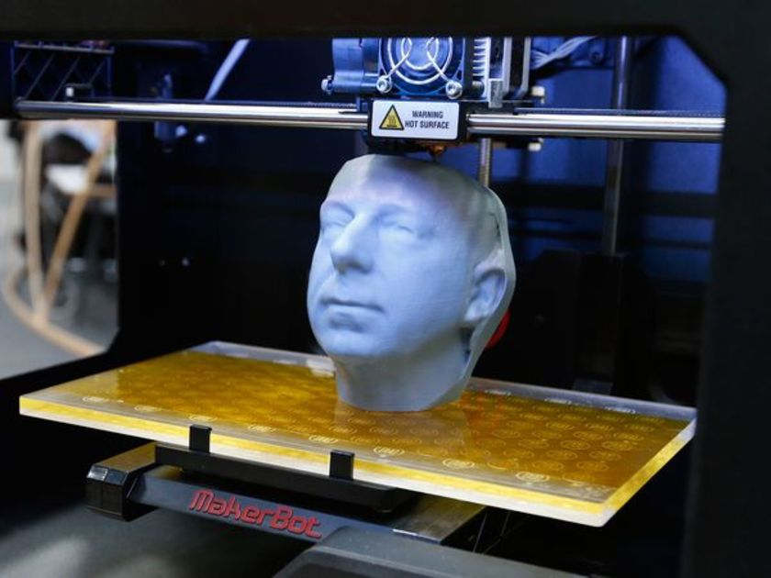

Figura 1. Impresora 3D MAKERBOT imprimiendo una cabeza humana. [12]

### Extrusión

El proceso de extrusión hace referencia a la transformación de un material solido a fundido mientras se empuja o se extrae a través de una boquilla de un diámetro pequeño.

También se entiende fusión como el proceso en el cual el material es forzado a fluir través de una abertura con el fin de darle forma a su sección transversal.

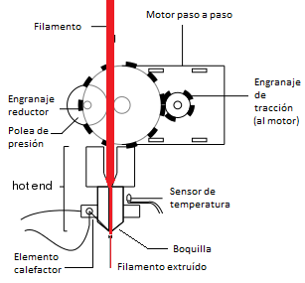

Figura 2. Corte transversal a un extrusor. [13]

### Fusión

La fusión es el proceso en el cual la materia cambia del estado sólido a liquido por acción de calor, entendiendo que el calor se transfiere entre átomos.

El proceso de fusión se asimila mucho al proceso de fundición, solamente que este último se aplica típicamente a materiales metálicos.

### Sistema de supervisión

Se considera como supervisión el proceso sistemático de recolectar, analizar y utilizar la información para hacer seguimiento al proceso en ejecución con el fin de verificar el cumplimiento de los objetivos propuestos y tomar una decisión temprana basada en predicciones previas.

### Aplicación

Una aplicación es un programa que permite a uno o varios usuarios una herramienta para desarrollar diversos tipos de tareas.

### Android

Android ofrece un completo framework de aplicaciones que te permite crear apps y juegos innovadores para dispositivos móviles en un entorno de lenguaje Java. Los documentos que se indican en la barra de navegación izquierda proporcionan detalles acerca de cómo crear apps usando diferentes API de Android. [14]

### ITU

La ITU es el organismo especializado de las naciones unidas para la información y las comunicaciones – TIC, atribuyen el espectro radioeléctrico y las normas de orbita de los satélites, generan las normativas encargadas de regular las comunicaciones inalámbricas a nivel mundial. [15]

### Modelo OSI

El modelo OSI ( Open Systems Interconnection o, en español, Interconexión de Sistemas Abiertos) es desarrollado por la ISO (International Organization for Standardization o, en español, Organización Internacional de Normalización) y es un modelo de referencia que es netamente teórico que divide la complejidad de una red de datos a siete capas, en la que cada capa ubica las funciones requeridas para realizar una comunicación y estas capas entre si poseen niveles jerárquicos. [16]

## MARCO LEGAL

Antecediendo que el desarrollo de esta tesis requerirá la comunicación inalámbrica entre la impresora y el enrutador más cercano se requiere dentro del marco legal el estándar IEEE 802.11 que está vigente a 2017:

### IEEE802.11:

El estándar IEEE 802.11 define el uso de los dos niveles de capa o arquitectura del modelo OSI, especificando las normas de funcionamiento de una red de área local WLAN.

Fue publicado por primera vez en el año 1997 y actualmente se encarga el instituto de ingenieros eléctricos y electrónicos IEEE de su mantenimiento. [17]

### ANE

En Colombia la normativa encargada de regular el uso del espectro es el ANE (agencia nacional del espectro), la cual regula desde la estructura, administración del espectro hasta el control de la televisión, emisión de radiaciones, y prestaciones sociales. [18]

# DISEÑO METODOLOGICO

A continuación, se describe la metodología a utilizar para el proyecto, mencionando los objetivos y las actividades que implican cada uno de estos.

## Recopilar información acerca de las variables que intervienen los procesos de producción de modelos en 3D.

### Actividades

* Adquirir información acerca de las impresoras 3D disponibles en el mercado a nivel local, nacional e internacional.
* Adquirir información acerca de las plataformas de desarrollo, sus aplicaciones, ventajas y desventajas.
* Determinar la plataforma WEB sobre la cual se realizará la implementación del sistema WEB.
* Establecer los componentes que formaran el sistema de supervisión y apagado remoto en base a los resultados de la investigación.

### Metodología

* Se realizarán consultas en las bases de datos de la universidad Francisco de Paula Santander, información documental física en la biblioteca Eduardo Cote Lamus, y en la web.
* Se va a establecer el modelo de impresora más viable sobre el cual se va a realizar la supervisión remota.
* Se consultarán manuales y documentación actual proveniente de cada proveedor de impresoras 3D.

## Seleccionar las variables más relevantes a supervisar y seleccionar el mejor sistema de control, plataforma de desarrollo e interfaz de potencia.

### Actividades

* Establecer unos indicadores sobre las variables a medir.
* Basados en las hojas de datos (DATASHEET) que proporcionan los fabricantes, los estándares de los materiales y los estándares eléctricos establecer los límites tolerables de cada indicador.
* Establecer la política de notificación (mail-SMS-aplicación).

### Metodología

* Se estudiará la impresora 3D desde el hardware a finalidad de conocer los componentes que realizan los desplazamientos X-Y-Z, su precisión, temperatura y voltajes de operación a finalidad de conocer el punto de operación óptimo.
* Se indagará acerca de la temperatura óptima para el extrusor en base a los materiales más utilizados (ABS, PLA) para encontrar los puntos de operación normal y los rangos de tolerancia.
* Se evaluará de manera cualitativa que función es más eficiente para la notificación (mensaje de texto, notificación en el móvil o un correo electrónico).

### Diseñar e implementar el algoritmo de control que estará en el sistema embebido.

### Actividades

* Listar las variables a medir (entradas).
* Obtener un bosquejo general del servidor y de los clientes (mapa mental).
* Establecer la estructura de la base de datos en función de las necesidades de los equipos de prototipado 3D.
* Desarrollar el diagrama de bloques empleando la información recolectada anteriormente.

### Metodología

* Tomar la información recolectada anteriormente y organizarla jerárquicamente estableciendo prioridades.
* Realizar un diagrama mental en el que se observen a grandes rasgos las entradas y salidas del sistema para de esa manera tener una visión del algoritmo que emplea el sistema.
* En base al diagrama mental se establece que variables se desean almacenar para obtener un historial en conjunto con las políticas de retención de datos quienes nos dirán cuanto tiempo perdura dicha información y en base a esto se establece la estructura de tablas que usa el servidor de base de datos.
* Conociendo la base de datos y las variables de entradas y salidas se puede deducir el proceso a realizar y con toda esta información se ensambla el diagrama de bloques que marcara la continuidad y finalización de la investigación.

## Diseñar el algoritmo de control y realizar la programación del hardware o sistema embebido.

### Actividades

* Realizar la elección el sistema embebido que emplee de manera óptima los recursos necesarios para la realización del proceso identificado.
* En base al hardware realizar la programación que ejecutará el sistema embebido en el IDE (Integrated Development Environment o, en español,entorno de desarrollo integrado​​ o entorno de desarrollo interactivo), que posea el fabricante.

### Metodología

* Realizar una tabla comparativa para identificar las características, costo y escalabilidad de cada uno de los sistemas embebidos.
* Aplicando la documentación proporcionada por el fabricante se realizará el algoritmo de control encargado de las tareas de supervisión.

## Diseñar e implementar el algoritmo del servidor WEB.

### Actividades

* Elegir la tecnología que requiere el servidor WEB en base a características, eficiencia, costo y escalabilidad.
* Realizar la lectura de los marcos de trabajo (Framework) que posea dicho software.
* Ejecutar la elección del marco de trabajo a emplear en base a los criterios de análisis obtenidos anteriormente y requerimientos del sistema.
* Desarrollar el servidor WEB que observara el cliente o usuario final.

### Metodología

* Investigar acerca de las tecnologías web que emplean protocolos http/https clasificándolas por compatibilidad, eficiencia y recepción en el mercado (número de usuarios que tienen aplicaciones empleando dichos lenguajes de programación).
* Para realizar un sistema empleando dichos lenguajes se usará marcos de trabajo también llamados Framework que son una serie de librerías que facilitan la implementación.
* Basados en los resultados anteriores se realiza la elección del marco de trabajo más apto para el sistema de supervisión.
* Mediante la documentación del marco de trabajo y del lenguaje de programación se realiza el algoritmo empleando de manera óptima los recursos del servidor.
* Se implementará en un servidor web Linux o Windows el algoritmo desarrollado.

## Verificar el funcionamiento del aplicativo WEB desde entornos locales (intranet) y entornos externos (internet), monitoreando las variables fundamentales a la hora de realizar una impresión.

### Actividades

* Verificar todas las rutas de la aplicación, comprobar y validar la seguridad básica del sitio y realizar pruebas de tráfico.
* Realizar una impresión de prueba y observar el desempeño de la aplicación.
* Compartir la aplicación y recopilar opiniones generales acerca del aspecto, rendimiento o facilidad de uso de la aplicación.
* Realizar las modificaciones pertinentes y realizar la finalización del proyecto de investigación.

### Metodología

* Empleando la consola desarrolladora de Chrome y el gestor de tareas de Windows observar el uso y consumo de memoria RAM e internet a la hora de emplear el aplicativo, examinar posibles inyecciones SQL en el inicio de sesión y realizar inicios de sesión desde múltiples ubicaciones simultáneamente.
* Al imprimir un objeto la aplicación deberá de obtener información relevante acerca del estado actual de la impresora y prevenir cualquier fallo, en esta prueba se validará el funcionamiento en tiempo real.
* Se va a escoger una población de muestra que usara la aplicación por primera vez y mediante una encuesta se validara el correcto funcionamiento de la aplicación.

## Exponer los resultados en la universidad Francisco de Paula Santander.

### Actividades

* Realizar la exposición final de los resultados exponiendo el potencial de este sistema de supervisión y apagado remoto.

### Metodología

* Se compartirá mediante ponencia, poster u otros medios audiovisuales los resultados de esta investigación.

# CRONOGRAMA

Tabla 1. Cronograma a ejecutar 2017-2018

|  |  |  |  |  |  |  |  |  |  |  |  |  |  |  |  |  |  |  |  |  |  |  |  |  |  |  |  |  |  |  |  |  |  |  |  |  |  |  |  |  |
| --- | --- | --- | --- | --- | --- | --- | --- | --- | --- | --- | --- | --- | --- | --- | --- | --- | --- | --- | --- | --- | --- | --- | --- | --- | --- | --- | --- | --- | --- | --- | --- | --- | --- | --- | --- | --- | --- | --- | --- | --- |
| **2017-2018** | **Ago.** | | | | **Sep.** | | | | **Oct** | | | | **Nov** | | | | **Dic** | | | | **Ene** | | | | **Feb** | | | | **Mar** | | | | **Abr** | | | | **Muy** | | | |
| Documentación |  |  |  |  |  |  |  |  |  |  |  |  |  |  |  |  |  |  |  |  |  |  |  |  |  |  |  |  |  |  |  |  |  |  |  |  |  |  |  |  |
| Elaboración y aprobación del anteproyecto |  |  |  |  |  |  |  |  |  |  |  |  |  |  |  |  |  |  |  |  |  |  |  |  |  |  |  |  |  |  |  |  |  |  |  |  |  |  |  |  |
| Caracterización de la impresora a utilizar |  |  |  |  |  |  |  |  |  |  |  |  |  |  |  |  |  |  |  |  |  |  |  |  |  |  |  |  |  |  |  |  |  |  |  |  |  |  |  |  |
| Selección y adquisición de los sensores |  |  |  |  |  |  |  |  |  |  |  |  |  |  |  |  |  |  |  |  |  |  |  |  |  |  |  |  |  |  |  |  |  |  |  |  |  |  |  |  |
| Elaboración del algoritmo e implementación del sistema. |  |  |  |  |  |  |  |  |  |  |  |  |  |  |  |  |  |  |  |  |  |  |  |  |  |  |  |  |  |  |  |  |  |  |  |  |  |  |  |  |
| pruebas del sistema. |  |  |  |  |  |  |  |  |  |  |  |  |  |  |  |  |  |  |  |  |  |  |  |  |  |  |  |  |  |  |  |  |  |  |  |  |  |  |  |  |
| Divulgación de resultados y sustentación del proyecto. |  |  |  |  |  |  |  |  |  |  |  |  |  |  |  |  |  |  |  |  |  |  |  |  |  |  |  |  |  |  |  |  |  |  |  |  |  |  |  |  |

# PRESUPUESTO

## GASTO GLOBAL

En esta sección se exponen los precios de manera porcentual indicando la financiación del proyecto pdor las diferentes fuentes de ingreso, costos basados en 1 año de trabajo.

Tabla 2 Presupuesto global del proyecto (en miles de $).

|  |  |  |  |  |
| --- | --- | --- | --- | --- |
| **RUBROS** | **FUENTES** | | | **TOTAL** |
| **CONTRAPARTIDA** | | **FUENTE EXTERNA** |  |
| ESTUDIANTES | UFPS |  |
| Personal | $ 46.080 | $13.440 | $ 0 | $59.520 |
| Materiales | $ 900 | $0 | $ 0 | $ 900 |
| Equipos | $ 1500 | $ 1080 | $ 0 | $ 2.580 |
| Imprevistos y otros* |  |  |  | $ 6.300 |
| **Subtotales** | $ 48.480 | $ 14.520 | $ 0 |  |
| **TOTAL** | | | | $ 69.300 |

*Los imprevistos representan el 10% del subtotal acumulado desde el rubro de personal hasta administrativo. En caso de

## GASTOS DE PERSONAL

Tabla 3 Descripción de los gastos de personal (en miles de $).

|  |  |  |  |  |  |  |  |
| --- | --- | --- | --- | --- | --- | --- | --- |
| **ITEM** | **PERSONAL** | **FUNCIÓN DENTRO DEL PROYECTO** | **FORMACIÓN PERSONAL** | **RECURSOS** | | | **TOTAL** |
| **CONTRAPARTIDA** | | **FUENTE EXTERNA** |
| Estudiantes | UFPS |  |
| 1 | Miguel Ángel Califa Urquiza | Ejecutor | Estudiante | $23.040 | 0 | 0 | $23.040 |
| 2 | Carlos Mauricio Pallares Carrillo | Ejecutor | Estudiante | $23.040 | 0 | 0 | $23.040 |
| 5 | Inge. Sergio Ivan Quintero Ayala | Asesor | Ing. Electrónico | 0 | $13.440 | 0 | $13.440 |
| **SUBTOTAL** | | | | $46.080 | $13.440 | $ 0 |  |
| **TOTAL** | | | | | | | $59.520 |

## GASTOS DE EQUIPOS

Tabla 4 Descripción de los equipos de uso propio (en miles de $).

|  |  |  |  |  |  |  |
| --- | --- | --- | --- | --- | --- | --- |
| **ITEM** | **EQUIPO** | **JUSTIFICACIÓN** | **FUENTES DE FINANCIACIÓN** | | | **TOTAL** |
| **CONTRAPARTIDA** | | **FUENTE EXTERNA** |
| Estudiantes | UFPS |  |  |
| 1 | Computador portátil | Se realizarán las simulaciones, programación y desarrollo de la interfaz móvil. | $ 1.500 | $0 | $0 | $1.500 |
| 2 | Medidor de temperatura digital, osciloscopio y generador de señales. | Se utilizarán para comparar los datos medidos por el sistema contra los datos que arrojan estos equipos. | $0 | $900 | $0 | $900 |
| 3 | 2 multímetros digitales | Para realizar medidas de diferentes parámetros. | $0 | $ 180 | $ 0 | $ 180 |
|  |  |  |  |  |  |  |
| **SUBTOTAL** | | | $1.500 | $1.080 | $ 0 |  |
| **TOTAL** | | | | | | $ 2.580 |

## GASTOS DE MATERIALES Y SUMINISTROS

Tabla 5 Descripción de los materiales e insumos (en miles de $).

|  |  |  |  |  |  |  |
| --- | --- | --- | --- | --- | --- | --- |
| **ITEM** | **MATERIALES Y SUMINISTROS** | **JUSTIFICACIÓN** | **FUENTES DE FINANCIACION** | | | **TOTAL** |
| **CONTRAPARTIDA** | | **FUENTE EXTERNA** |
| Estudiantes | UFPS |  |
| 1 | Sensores | Aquí se contemplan los costos de sensores de temperatura, humedad, corriente y voltaje empleados para realizar las tablas comparativas, pruebas de rendimiento, entre otros. | $ 300 | $0 | $ 0 | $ 300 |
| 2 | Fuente de voltaje. | Sera el componente principal encargado de suministrar la alimentación para todo el sistema. | $ 50 | $0 | $ 0 | $ 50 |
| 3 | Aumento del ancho de banda y servicios adicionales del VPS. | Estos servicios proporcionaran servicios de bases de datos en línea en caso de ser necesario, seguridad SSL y servicios que brindaran mayor seguridad al servidor WEB. | $ 50 | $0 | $ 0 | $50 |
| 4 | Raspberry clase B+ | Funcionará como servidor, base de datos e intercambiará información, servirá como servidor de pruebas. | $ 200 | $0 | $0 | $ 200 |
| 5 | Arrendamiento del servidor. | Se adquirirá un VPS para la implementación de la plataforma WEB. | $ 300 | $0 | $ 0 | $ 300 |
| **SUBTOTAL** | | | $ 900 | $0 | $ 0 |  |
| **TOTAL** | | | | | | $900 |

# REFERENCIAS

|  |  |
| --- | --- |
| [1] | J. S. GALARZA, «Blog undos3D,» 05 10 2015. [En línea]. Available: http://blog.undos3d.com/2015/10/cuanto-se-demora-construirse-objeto-impreso-3d/. |
| [2] | g. n. Republica de colombia, «presidencia.gov.co,» 18 07 2017. [En línea]. Available: http://es.presidencia.gov.co/normativa/normativa/LEY%201846%20DEL%2018%20DE%20JULIO%20DE%202017.pdf. |
| [3] | MINTIC, «Ministerio de las tecnologias de la informacion y las comunicaciones.,» 27 10 2016. [En línea]. Available: http://www.mintic.gov.co/portal/604/w3-article-51641.html. |
| [4] | XYZ printing Latam, «Da Vinci 1.0A,» [En línea]. Available: http://xyzlatam.com/producto/da-vinci-1-0a/. [Último acceso: 20 10 2017]. |
| [5] | prusaprinters.org, «ORIGINAL PRUSA I3 MK3 IS OUT! AND IT’S BLOODY SMART!,» [En línea]. Available: https://www.prusaprinters.org/original-prusa-i3-mk3-bloody-smart/. [Último acceso: 10 07 2017]. |
| [6] | PRINTMATED3D, «PRINTMATED3D | your mate of 3D printing.,» [En línea]. Available: https://printmate3d.com/. [Último acceso: 31 10 2017]. |
| [7] | Imprimalia 3D, «La firma de calzado OESH desarrollará una impresora 3D específica para calzado,» 27 06 2016. [En línea]. Available: http://imprimalia3d.com/noticias/2016/06/27/006459/firma-calzado-oesh-desarrollar-una-impresora-3d-espec-fica-calzado. [Último acceso: 05 11 2017]. |
| [8] | J. C. -. S. M. G. -. M. A. C. GIL, «Diseño de un laboratorio remoto de impresion 3D,» *DYNA,* vol. 92, p. 15, 2017. |
| [9] | A. M. M. A. -. F. Y. A. -. G. R. E. OSVALDO, «Acceso remoto aplicado en instrumentos de medicion,» 26 10 2017. [En línea]. Available: http://tesis.ipn.mx/bitstream/handle/123456789/7488/ACCESOREM.pdf?sequence=1. |
| [10] | G. (. i. d. i. d. l. d. d. a. e. i. U. S. T. S. Tunja), «DISEÑO DE ROBOT PARAPROTOTIPADO RAPIDO APLICADO COMO HERRAMIENTA DIDACTICA EN EL PROCESO DE APRENDIZAJE DE INGENIERIAS Y AREAS DE DISEÑO,» German Gutierrez, Alonso Hernandez, Carlos Leon, Tunja. |
| [11] | J. C. A. Hurtado, «Diseño de un sistema de supervision para la extrusion de materiales polimericos en impresoras 3D de software libre.,» Juan Camilo Amaya Hurtado, Santiago de CALI, 2017. |
| [12] | ORTECMO, «Cómo intervienen las impresoras 3D en la ortopedia,» [En línea]. Available: http://www.ortecmo.com/como-intervienen-las-impresoras-3d-en-la-ortopedia/. [Último acceso: 3 11 2017]. |
| [13] | Formizable.com, «Diccionario de impresion 3D printingpedia,» [En línea]. Available: http://formizable.com/diccionario-de-impresion-3d-printingpedia/. [Último acceso: 5 12 2017]. |
| [14] | Android, «Acerca de nosotros: Android Corporation,» 26 10 2017. [En línea]. Available: https://www.developer.android.com/guide/index.html. |
| [15] | U. I. d. T. (ITU), 06 10 2017. [En línea]. Available: http://www.itu.int/es/about/Pages/default.aspx. |
| [16] | M. G. H. Tolosa, «Protocolos y Modelo OSI,» 26 10 2017. [En línea]. Available: http://www.tyr.unlu.edu.ar/pub/02-ProtocolosOSI.pdf. |
| [17] | IEEE, «IEEE 802.11 TM WIRELESS LOCAL AREA NETWORKS,» 2017. [En línea]. Available: http://www.ieee802.org/11/. [Último acceso: 02 12 2017]. |
| [18] | N. ANE.N y ANE, «Ane corporation,» 20 10 2017. [En línea]. Available: https://www.ane.gov.co. |
| [19] | XYZPrinting, «3D Printing Forum,» 10 10 2017. [En línea]. Available: http://forum.xyzprinting.com. |
| [20] | M. E. M. I. P. Management, «metodologias agiles en gestion de proyectos: RAD, M. Espiral, R/OUP, SCRUM, KAMBAN,» 01 10 2017. [En línea]. Available: http://www.uv-mdap.com/blog/metodologias-agiles-en-gestion-de-proyectos-rad-m-espiral-xp-roup-scrum-kanban-parte-1. |
| [21] | C. P. M. R. -. O. O. K. Cecilia, «Metodologia RAD,» 24 09 2017. [En línea]. Available: http://metodologiarad.weebly.com/. |
| [22] | J. CAPARROSO, «La salud se transforma con la impresion 3D,» *EL TIEMPO,* p. 1, 05 06 2017. |
| [23] | Ó. T. Artero, Arduino, Curso Práctico de formación, Alfaomega, 2017. |
| [24] | E. C. d. A. y. P. d. G. T. d. l. G. Civil, Nota de futuro 2/2016 IMPRESORAS 3D, Madrid: Bibliotecas de la AGE, 2016. |
| [25] | J. E. G. -. J. P. H. -. L. r. -. I. Bagatto, «Sensores y actuadores en motores,» 25 09 2017. [En línea]. Available: https://www.ing.unlp.edu.ar/catedras/M0639/descargar.php?secc=0&id=M0639&id_inc=2903. |
| [26] | M. Ritland, 3D Printing with SketchUp, PACKT PUBLISHING, 2014. |
| [27] | Microsoft, «introduction to the csharp and the net framework,» [En línea]. Available: https://docs.microsoft.com/en-us/dotnet/csharp/getting-started/introduction-to-the-csharp-language-and-the-net-framework. [Último acceso: 28 11 2017]. |
| [28] | «El lenguage C,» Alma Leticia Palacios Guerrero, [En línea]. Available: http://fcqi.tij.uabc.mx/usuarios/palacios/Parte2.pdf. [Último acceso: 25 11 2017]. |
| [29] | Microsoft, «Informacion general sobre asp,» [En línea]. Available: https://msdn.microsoft.com/es-es/library/4w3ex9c2(v=vs.100).aspx. [Último acceso: 28 11 2017]. |
| [30] | Universidad de valencia, «Java y Javascript,» [En línea]. Available: https://www.uv.es/jac/guia/jscript/javascr01.htm. [Último acceso: 30 10 2017]. |
| [31] | Equipo de Colaboradores, «Cuál es el Significado de Pascal. Concepto, Definición, Qué es Pascal,» 14 02 2013. [En línea]. Available: https://edukavital.blogspot.com.co/2013/02/pascal.html. [Último acceso: 20 10 2017]. |
| [32] | techopedia.com, «Ruby On Rails (RoR),» [En línea]. Available: https://www.techopedia.com/definition/3534/ruby-on-rails-ror. [Último acceso: 18 11 2017]. |
| [33] | definition, «Definicion de java,» definition.de, [En línea]. Available: https://definicion.de/java/. [Último acceso: 22 11 2017]. |